## 数学建模期末复习（线性/非线性）

数学建模期末复习（线性/非线性）  
 编程方法  
 LINGO  
 函数  
 1. linprog函数  
 2. fmincon函数  
 公式  
 例题  
 线性规划-牛奶  
 切割  
 选址  
 投资

#### 编程方法

##### LINGO

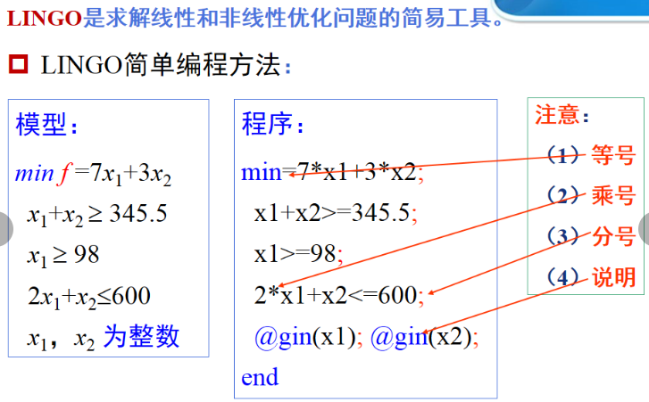



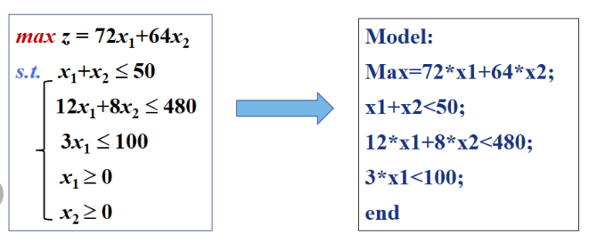

#### 函数

##### 1. linprog函数

x=linprog(f,A,b)  
x=linprog(f,A,b,Aeq,beq)  
x=linprog(f,A,b,Aeq,beq,lb,ub)  
x=linprog(f,A,b,Aeq,beq,lb,ub,x0)

**参数简介**  
f：目标函数  
A：不等式约束条件矩阵  
b：对应不等式右侧的矩阵  
Aeq：等式约束条件矩阵  
beq：不等式右侧的矩阵  
Aeq：等式约束条件矩阵  
beq：对应等式右侧的矩阵  
lb：x的下界  
ub：x的上界  
x0：设置初始点x0，这个选择项只是对medium-scale算法有效。默认的large-scale算法和简单的算法忽略任何初始点。（一般用不到）

**函数形式**：

x=linprog(c,A,b)//只有不等式约束
  
x=linprog(c,A,b,Aeq,beq)//不等式约束+等式约束
  
x=linprog(c,A,b,Aeq,beq,vlb,vub)//不等式约束+等式约束+上下界
  
x=linprog(c,A,b,Aeq,beq,vlb,vub,x0)

**举例说明**：

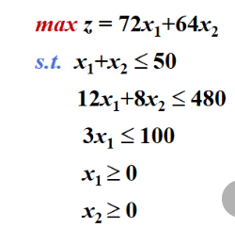

c=[-72 -64]  
A=[1 1;12 8;3 0];  
b=[50 480 100];  
Aeq=[];  
beq=[];  
vlb=zeros(2,1);  
vub=[];  
[x,fval]=linprog(c,A,b,Aeq,beq,vlb,vub);  
x  
z=-fval

**解释代码：**

1. **目标函数定义**：

* c = [-72, -64];
* 这里定义了目标函数的系数向量 c，即 z=−72x1−64x2z = -72x_1 - 64x_2z=−72x1−64x2。

1. **不等式约束定义**：

* A = [1, 1; 12, 8; 3, 0];  
  b = [50, 480, 100];
* 这里的矩阵 A 和向量 b 定义了不等式约束条件：
  + 第一行对应于 x1+x2≤50x_1 + x_2 \leq 50x1+x2≤50
  + 第二行对应于 12x1+8x2≤48012x_1 + 8x_2 \leq 48012x1+8x2≤480
  + 第三行对应于 3x1≤1003x_1 \leq 1003x1≤100

1. **等式约束和边界条件**：

* Aeq = [];  
  beq = [];
* 在这里，没有等式约束，所以 Aeq 和 beq 均为空。

1. **变量边界条件**：

* vlb = zeros(2,1);  
  vub = [];
* vlb 定义了变量 x1x_1x1 和 x2x_2x2 的下界，这里都设为零。vub 是变量的上界，没有明确设定，表示变量 x1x_1x1 和 x2x_2x2 可以取任意非负值。

1. **调用 linprog 函数求解**：

* [x, fval] = linprog(c, A, b, Aeq, beq, vlb, vub);
* 这一行调用了 linprog 函数，求解线性规划问题。返回值 x 是最优解向量，fval 是目标函数在最优解处的取值。

1. **结果显示**：

* x  
  z = -fval
* 打印出最优解向量 x 和目标函数的最小值 z。

参数 x0 表示优化算法开始搜索的初始变量值或初始猜测点。具体来说：

* **x0 的含义**：
  + x0 是一个向量，其中包含了变量 xxx 的初始猜测值。这些值作为算法的起点，优化器可以基于这些初始值开始搜索最优解。
  + 对于线性规划（LP）问题，初始值通常可以是零向量或者根据问题的特定要求进行估计的值。
  + 对于整数规划（IP）问题，初始值可能会影响算法找到的最终解的性质，因为它可以帮助确定搜索空间的起点。
* **在不同优化器中的应用**：
  + 在 MATLAB 中的 linprog 函数中，x0 是一个可选参数，表示优化开始时的初始点。如果不提供 x0，则通常会选择一个默认的初始点（如零向量）。
  + 在 Python 的 SciPy 库中，linprog 函数也具有类似的用法，可以通过 x0 参数提供初始变量值。
* **使用注意事项**：
  + x0 的选择可能会影响优化算法的性能和结果，特别是对于复杂的优化问题。在某些情况下，提供一个合理的初始点可能会加速优化过程或改善解的质量。
  + 对于一些问题，如整数规划或混合整数规划，初始点的选择可能会影响是否能找到最优解或影响算法的运行时间。

##### 2. fmincon函数

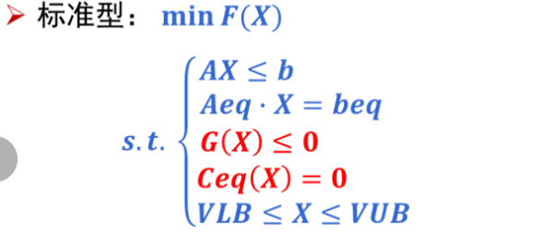

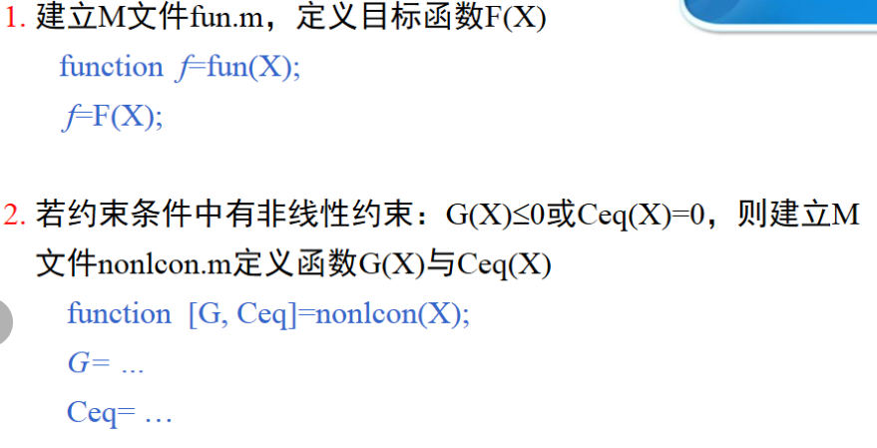

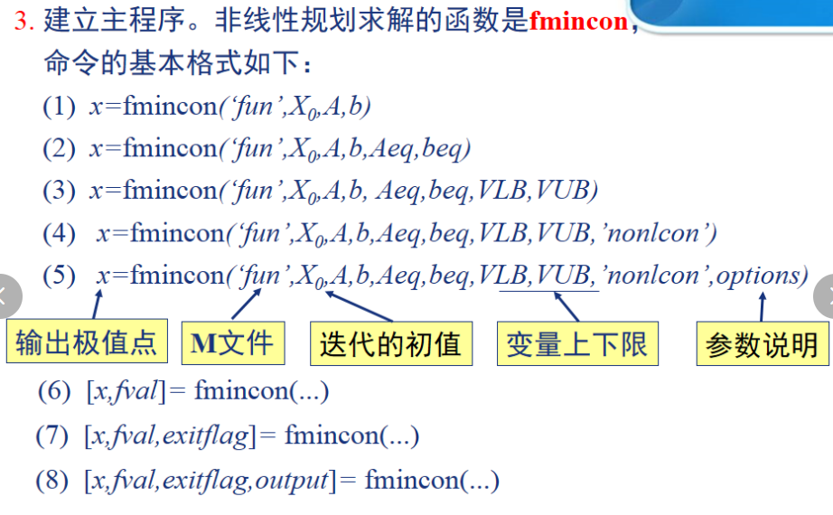

**基本形式**  
[x, fval, exitflag, output]= fmincon(‘fun’,x0,A,b,Aeq,beq,lb,ub,‘nonlcon’,options) ；  
（1）‘fun’为目标函数，注意需要单引号，或者@，或者直接在定义时写成匿名函数即可，后面的nonlcon为非线性约束（包括等式和不等式），形式要求同fun；  
（2）x0表示决策变量的初始值，可以随机取一组符合约束条件的数据值，一般来讲没什么影响；  
（3）A,b,Aeq,beq分别表示线性的不等式约束和等式约束，Ax<=b,Aeqx=beq;lb,ub同之前的linprog（）函数，表示上下界的向量；  
（4）使用 options 约束条件。使用 optimoptions 可设置这些选项。如果没有非线性不等式或等式约束，请设置 nonlcon = []。  
x 存储最优解 [x1, x2, x3]。  
fval 存储目标函数在最优解处的值。  
exitflag 存储优化过程的退出标志。  
output 存储优化过程的详细信息。

**代码示例：**

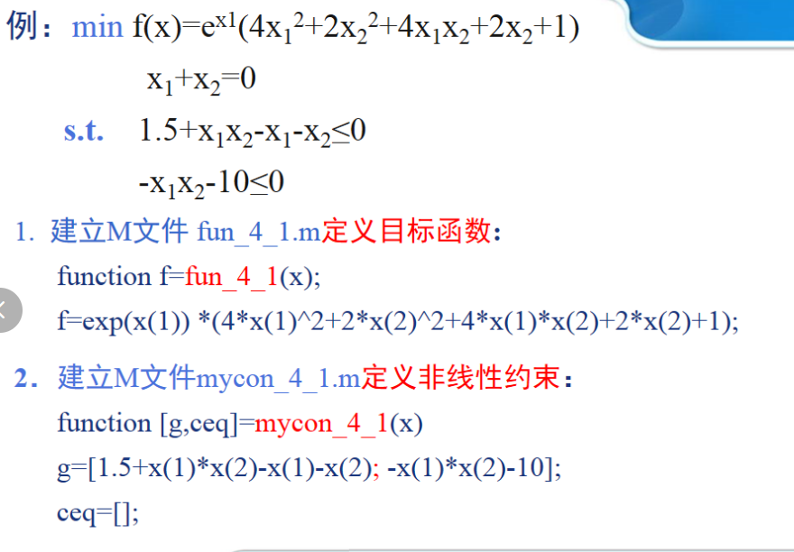

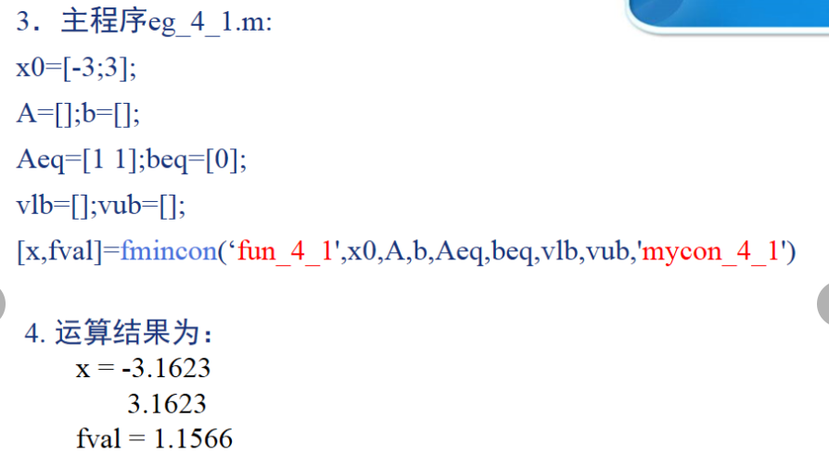

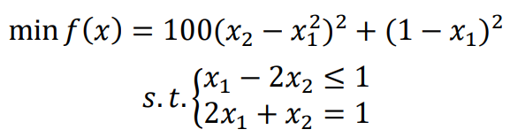  
那这个例子中我们又加入了线性等式约束

>> fun=@(x)100*(x(2)-x(1)^2)^2+(1-x(1))^2;
  
>> x0=[0,0];
  
>> A=[1,-2];
  
>> b=1;
  
>> Aeq=[2,1];
  
>> beq=1;
  
>> [x,y]=fmincon(fun,x0,A,b,Aeq,beq)

结果如下

x =
  
 0.4149 0.1701
  
y =
  
 0.3427

例题：

非线性约束中自动<=0

目标函数 f (x) = x1^2 + x2^2 + x3^2 + 8求最小值
  
x1^2 − x2 + x3 ^2 ≥ 0%非线性不等式约束
  
x1 + x2^2 + x3 ^3 ≤ 20%非线性不等式约束
  
− x1 − x2^2 + 2 = 0%非线性等式约束
  
x2 + 2x3^2 = 3x1%非线性等式约束
  
x1,x2 , x3 ≥ 0

function f = objective(x)
  
 f = x(1)^2 + x(2)^2 + x(3)^2 + 8;
  
end
  
  
function [c, ceq] = nonlcon(x)
  
 c(1) = -(x(1)^2 - x(2) + x(3)^2);
  
 c(2) = x(1) + x(2)^2 + x(3)^3 - 20;
  
 ceq(1) = -x(1) - x(2)^2 + 2;
  
 ceq(2) = x(2) + 2*x(3)^2 - 3*x(1);
  
end
  
  
x0 = [1, 1, 1];
  
lb = [0, 0, 0];
  
ub = [];
  
options = optimoptions('fmincon', 'Display', 'iter', 'Algorithm', 'sqp');
  
[x, fval] = fmincon(@objective, x0, [], [], [], [], lb, ub, @nonlcon, options);
  
  
disp('Optimal solution:')
  
disp(x)
  
disp('Objective function value at optimal solution:')
  
disp(fval)

#### 公式

#### 例题

##### 线性规划-牛奶

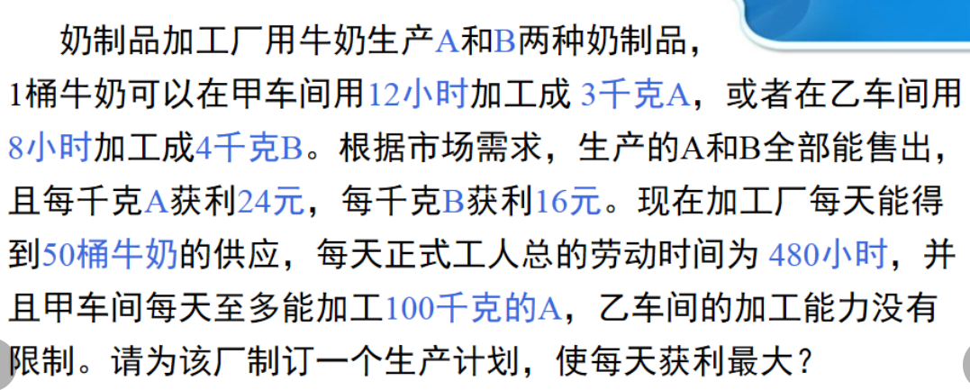

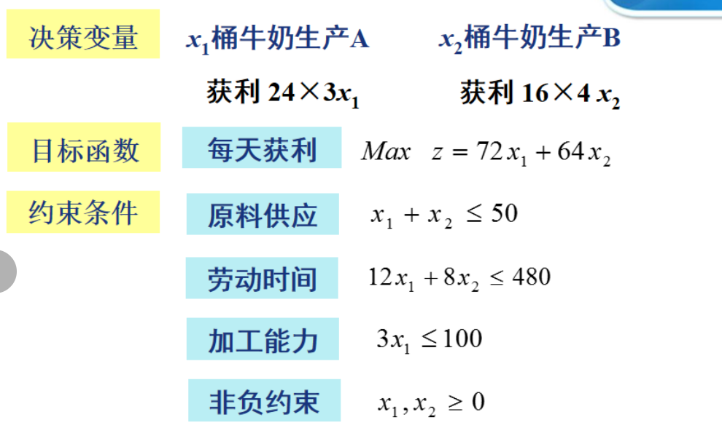

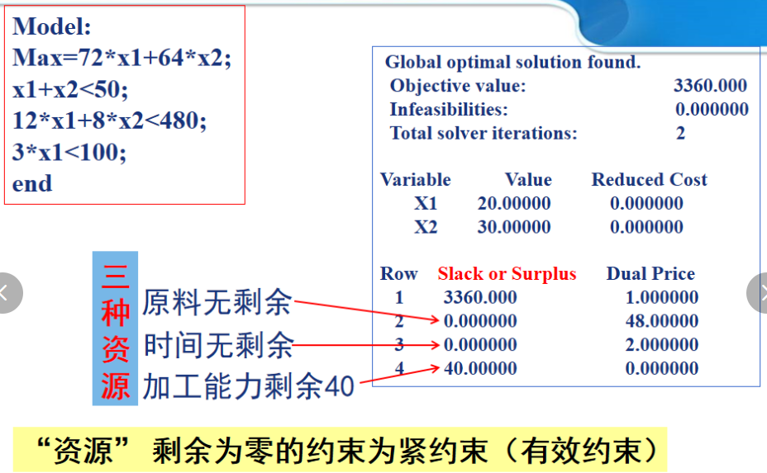

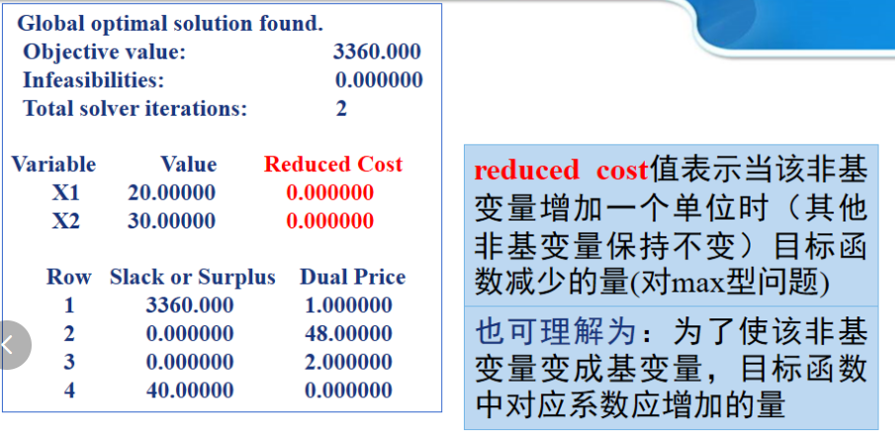

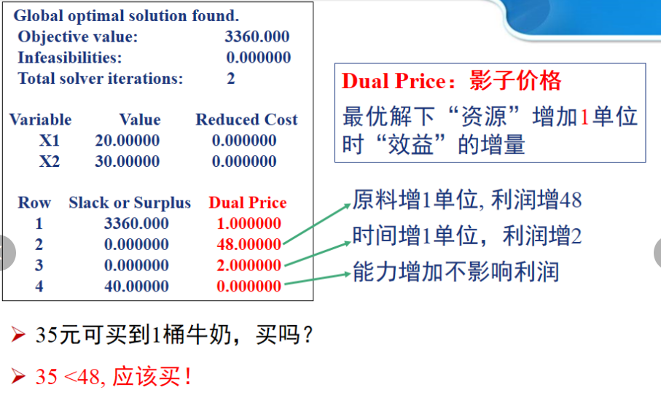

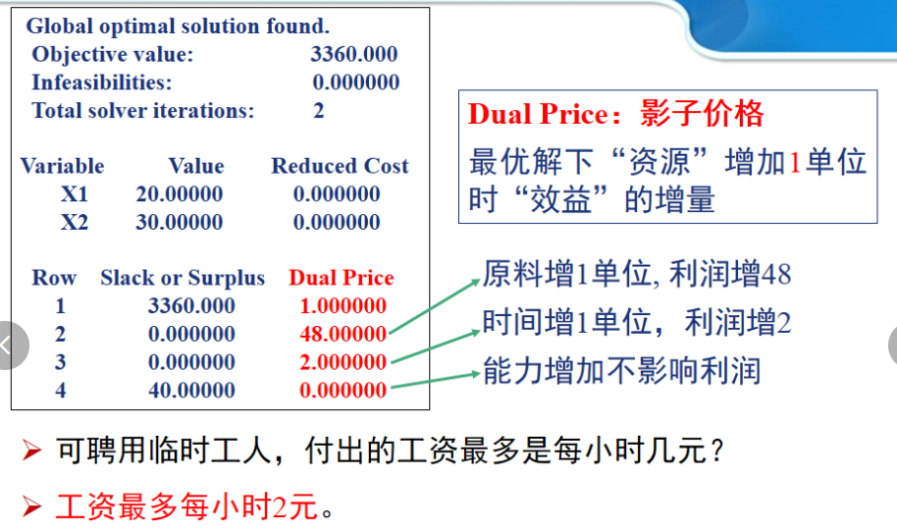

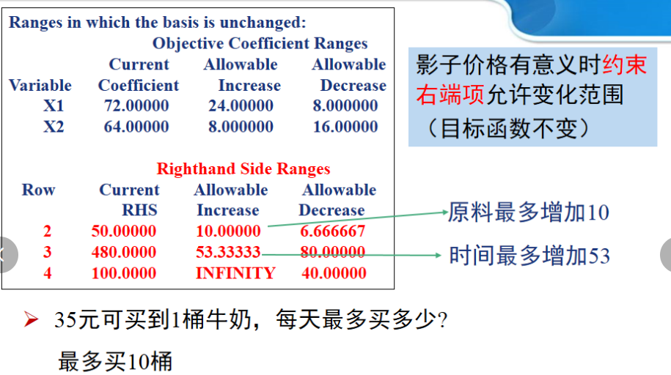

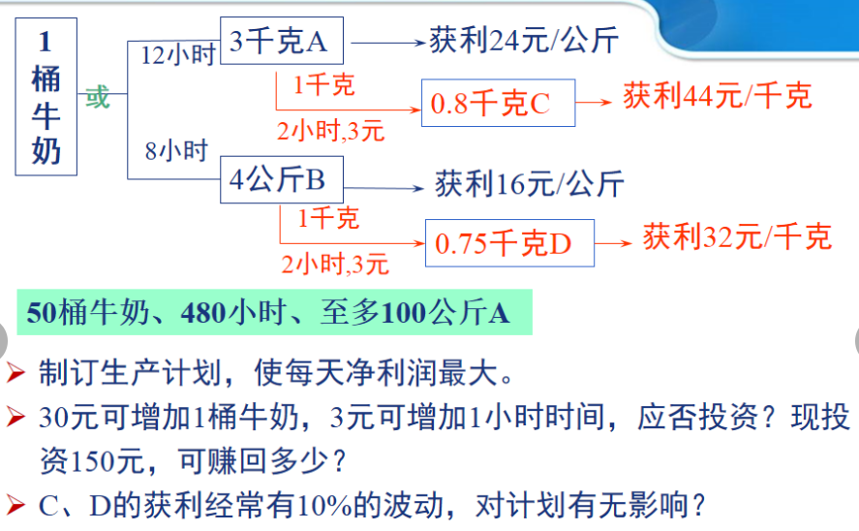

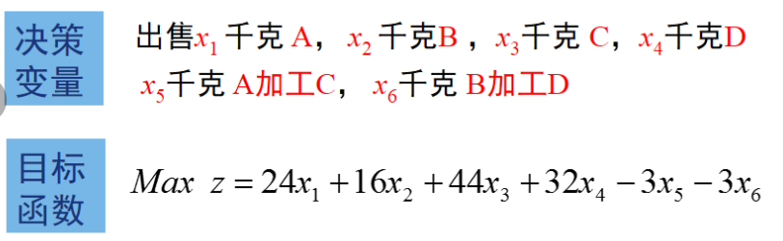

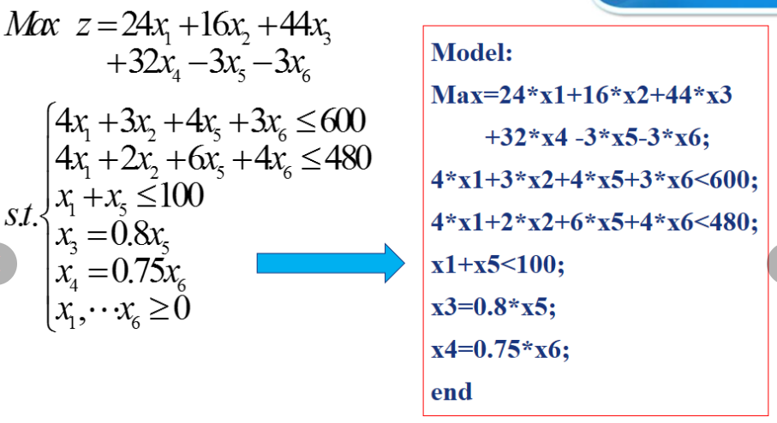

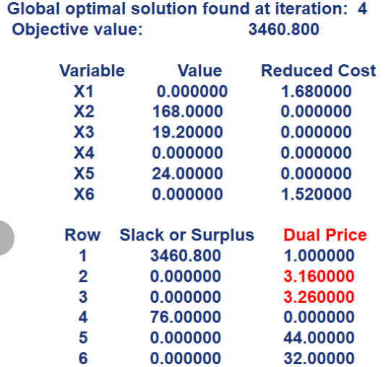

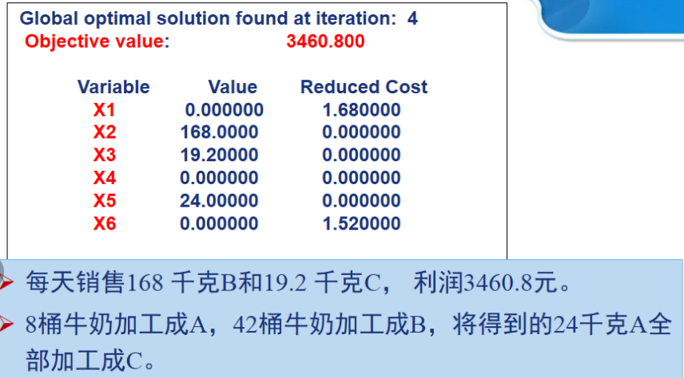



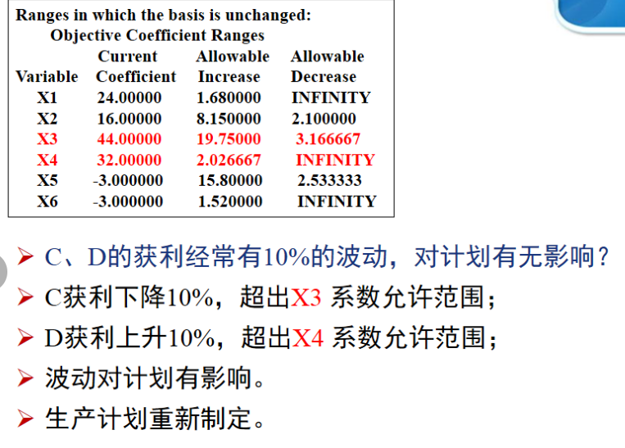

##### 切割

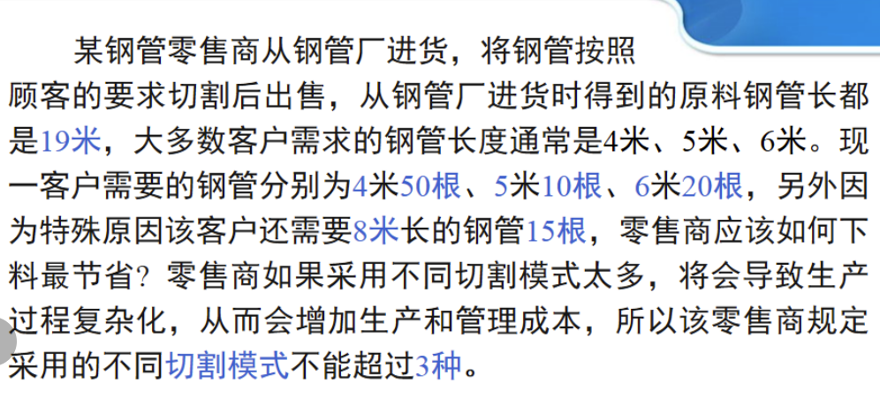

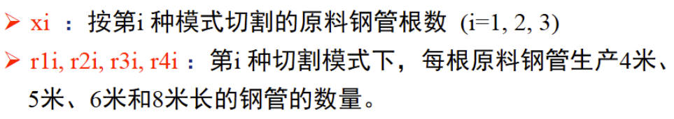

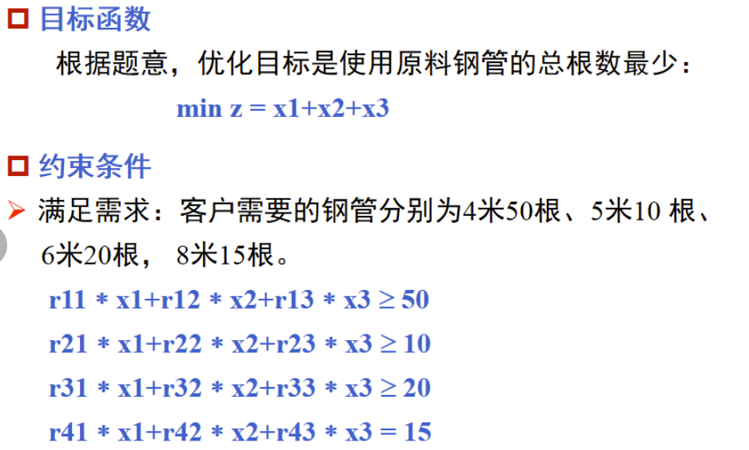

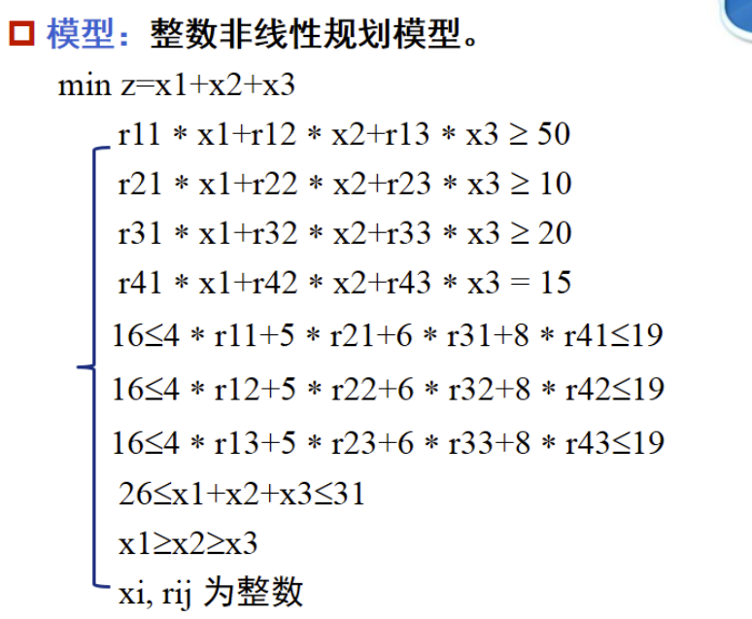

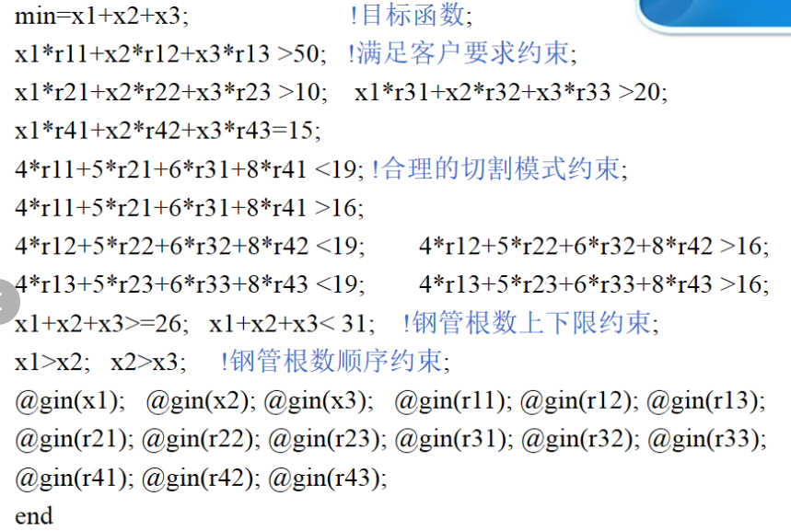

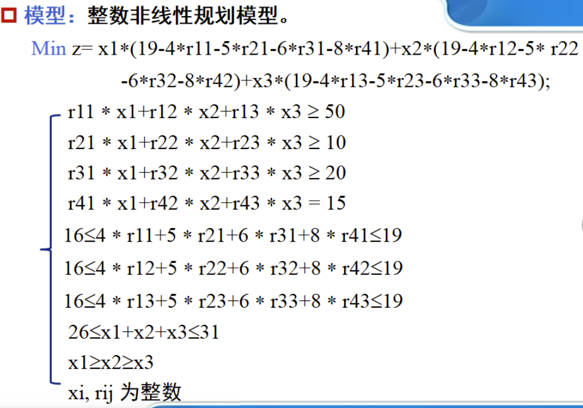

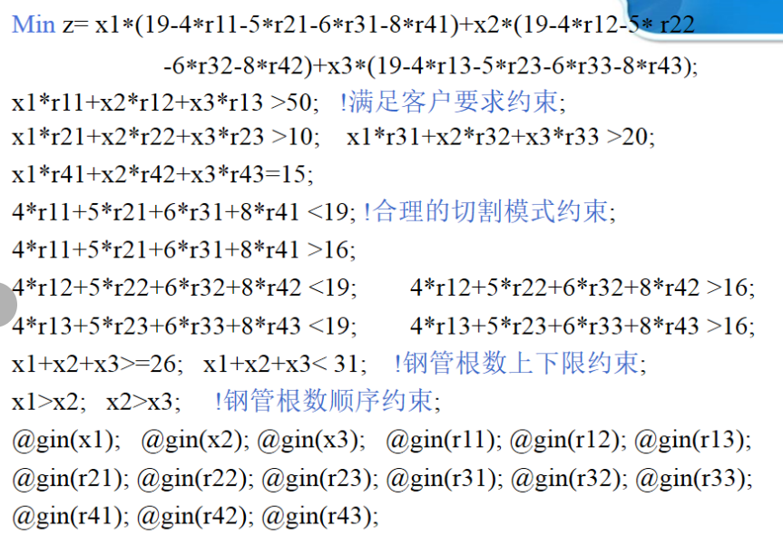

##### 选址

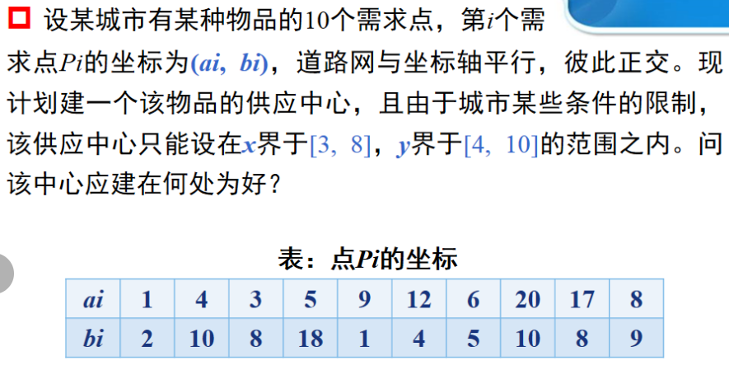

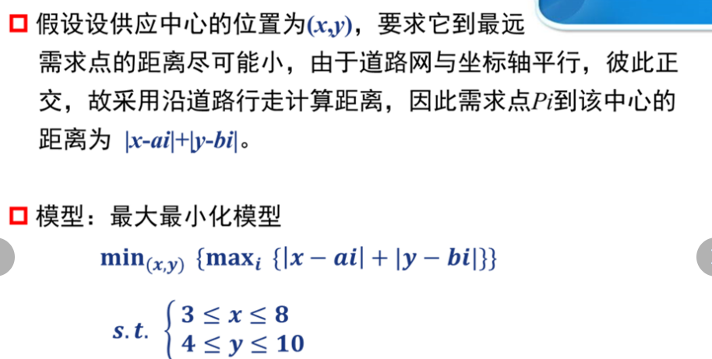

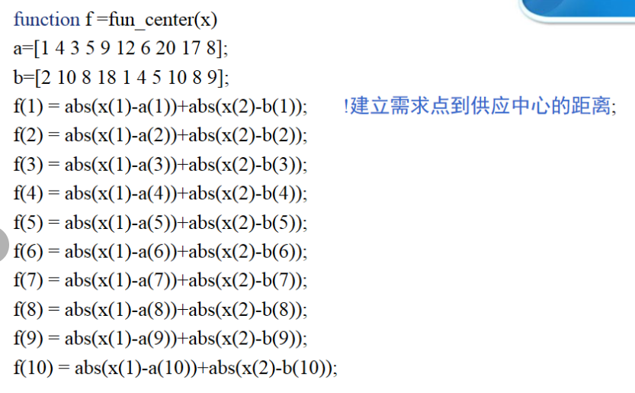

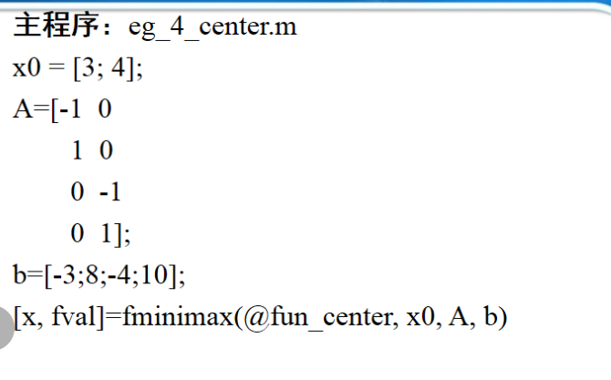

##### 投资

